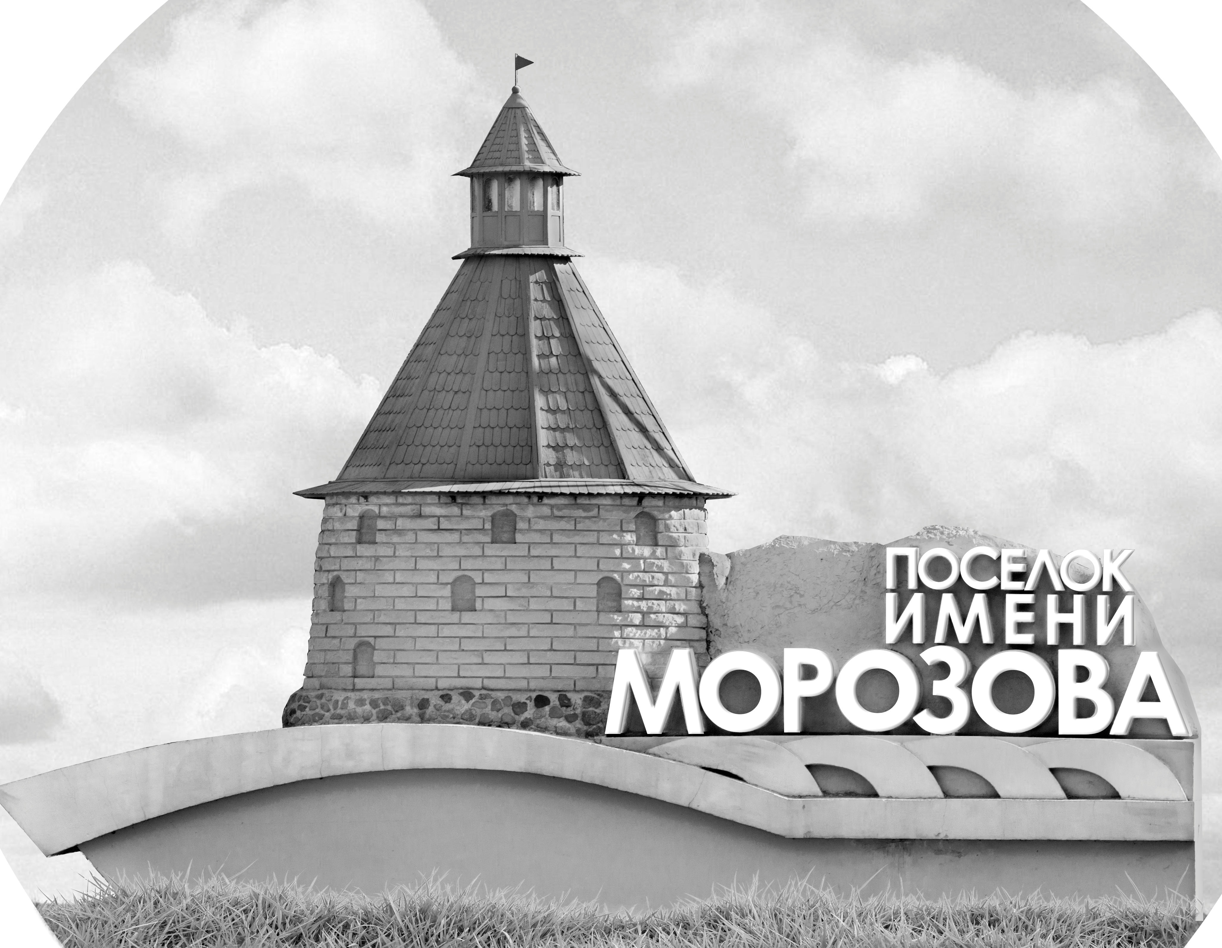 | ОФИЦИАЛЬНЫЙ ПРОТОКОЛ МАТЧА | Год рождения/Дивизион
 |  | 2009
1
Соревнование | Кубок Ладоги |  |  | Дата | 25.09.2021 | Игра № | 6
Место проведения | Ленинградская область | Арена | Хорс | Время | 9:00 | Зрители | 30

«A» «Заневский молот» Санкт-Петербург |  |  |  |  |  | Взятие ворот |  |  |  |  |  |  | Удаления
№ | Фамилия Имя |  | (К/А) | Поз. | Игр. | # | Время |  | Г | А 1 | А 2 | ИС | Время |  | № | Мин | Нарушение | Начало |  | Оконч.
1 | Смирнов Артем |  |  | В | Да | 1 | 8 | 48 | 97 | 13 | 91 | +2 | 2 | 43 | 10 | 2 | ЗД-КЛ | 2 | 43 | 4 | 43
20 | Боровиков Макар |  |  | В | Да | 2 | 9 | 22 | 36 | 10 | 71 | +1 | 13 | 02 | К | 2 | ЧС-СТ | 13 | 02 | 15 | 02
2 | Смагин Валентин |  |  | З | Да | 3 | 27 | 29 | 21 | 97 |  |  | 28 | 26 | 27 | 2 | ЗД-СП | 28 | 26 | 30 | 26
3 | Иванов Даниил |  |  | Н | Да | 4 | 35 | 17 | 97 | 2 |  |  | 29 | 02 | 91 | 2 | ПОДН | 29 | 02 | 31 | 02
4 | Медведев Арсентий |  |  | З | Да | 5 | 40 | 20 | 97 | 13 |  |  | 29 | 48 | 35 | 2 | ЗД-КЛ | 30 | 26 | 32 | 26
7 | Янчик Артур |  |  | Н | Да |  |  |  |  |  |  |  | 37 | 00 | 21 | 2 | ТЛ-КЛ | 3700 | 00 | 39 | 00
10 | Никонов Артем |  |  | Н | Да
11 | Журавленко Михаил |  |  | Н | Да
13 | Соловьев Виктор |  |  | Н | Да
21 | Шальнев Даниил |  |  | З | Да
27 | Баскаков Даниил |  |  | З | Да
35 | Никольский Глеб |  |  | Н | Да
36 | Паниотов Александр |  |  | Н | Да
71 | Митителу Ярослав |  |  | Н | Да
75 | Халилов Марат |  |  | З | Да
81 | Абдулин Денис |  |  | З | Да
91 | Сидоров Дмитрий |  |  | Н | Да
97 | Долгоруков Егор* |  | К | Н | Да
Главный тренер |  | Филиппенко Кирилл |  |  |  | Тренер |  |  |  |  |  |  |  |  |  |  | подпись | ‌

«Б» «Гуд Гол» Санкт-Петербург |  |  |  |  |  | Взятие ворот |  |  |  |  |  |  | Удаления
№ | Фамилия Имя |  | (К/А) | Поз. | Игр. | # | Время |  | Г | А 1 | А 2 | ИС | Время |  | № | Мин | Нарушение |  | Начало |  | Оконч.
74 | Антошкин Константин |  |  | В | Да | 1 | 16 | 22 | 9 | 86 |  |  | 4 | 28 | К | 2 | ЧС-СТ |  | 4 | 28 | 6 | 28
94 | Смирнов Алексей |  |  | В | Да | 2 | 17 | 08 | 93 | 99 |  |  | 7 | 16 | 5 | 2 | ПОДН |  | 7 | 16 | 8 | 48
5 | Жданов Ярослав |  |  | Н | Да | 3 | 18 | 08 | 93 | 92 |  |  | 8 | 24 | 13 | 2 | УД-КЛ |  | 8 | 24 | 9 | 22
7 | Лесков Алексей |  |  | З | Да
9 | Скорбо Андрей |  |  | Н | Да
13 | Нагнибида Добрыня |  |  | З | Да
15 | Наруков Никита |  |  | Н | Да
18 | Стрижак Андрей |  |  | З | Да
27 | Судаков Савелий |  |  | З | Да
42 | Смирнов Александр |  |  | З | Да
55 | Кузьмин Иван |  |  | З | Да
59 | Архангельский Данила |  |  | Н | Да
67 | Колесник Ева |  |  | З | Да
72 | Портнов Алексей |  |  | З | Да
86 | Ефимов Никита |  |  | Н | Да
92 | Волженкин Арсений |  | К | Н | Да
93 | Ефимов Егор* |  |  | Н | Да
97 | Ипатов Герман |  |  | Н | Да
98 | Малыхин Федор |  |  | Н | Да
99 | Ларионов Егор |  |  | Н | Да
Главный тренер |  | Сагадатов Оскар |  |  |  | Тренер |  |  |  |  |  |  |  |  |  |  | подпись | ‌

Послематчевые броски |  |  |  |  | Игра вратарей |  |  |  | По периодам |  | 1 | 2 | 3 | ОТ | ПБ | Общ. | Время игры
«А» | «Б» | Вр «А» | Вр «Б» | Счет | Время |  | «А» | «Б» | Взятие ворот | «А» | 2 | 1 | 2 |  |  | 5 | Начало | 8 | 08
 |  |  |  |  | 0 | 00 | 1 | 74 |  | «Б» | 0 | 3 | 0 |  |  | 3 | Окончание | 9 | 14
 |  |  |  |  | 18 | 08 | 20 | 74 | Штрафное время | «А» | 4 | 6 | 2 |  |  | 12 | Тайм-аут «А» | 29 | 48
 |  |  |  |  | 22 | 42 | 20 | 94 |  | «Б» | 6 |  |  |  |  | 6 | Тайм-аут «Б» | 43 | 26
 |  |  |  |  | 45 | 00 | 20 | 94 | Броски по воротам | «А»
 |  |  |  |  |  |  |  |  |  | «Б» |  |  |  |  |  |  | ‌
 |  |  |  |  |  |  |  |  | Судьи при оштрафованных игроках | ‌ |  |  |  | Судья времени игры
 |  |  |  |  |  |  |  |  |  | ‌ |  |  |  | Секретарь
 |  |  |  |  |  |  |  |  | ‌Информатор | ‌ |  |  |  | подпись  ‌

Главный судья |  | Лучшие игроки матча | «Заневский молот» | Долгоруков Егор № 97
Главный судья |  |  | «Гуд Гол» | Ефимов Егор № 93
подписи |  | Инспектор | ‌ | Замечания на обороте | Да | Нет

